คู่มือการจัดทำ Personal Share Drive ด้วย SMB และ GPO
สำหรับบุคลากรภายในองค์กร โดยจำกัดสิทธิ์ให้เข้าถึงเฉพาะพื้นที่ส่วนตัวของตนเอง
รายการ | รายละเอียด
วัตถุประสงค์ | กำหนดขั้นตอนสร้าง SMB file share สำหรับบุคลากร และ map drive อัตโนมัติด้วย GPO
ขอบเขต | Windows Server File Server, Active Directory Domain Services และเครื่องลูกข่าย Windows ที่รับ Group Policy
ผู้ดำเนินการ | ผู้ดูแลระบบ IT ที่ได้รับสิทธิ์ดูแล File Server, AD และ GPO
วันที่จัดทำ | 28/06/2026

1. หลักการออกแบบ
แนวทางนี้ใช้ SMB share เดียวแบบซ่อนชื่อ เช่น Users$ แล้วแยกโฟลเดอร์รายบุคคลภายใต้ root เดียวกัน โดยให้ GPO map drive ของผู้ใช้ไปยังโฟลเดอร์ที่ตรงกับชื่อบัญชีโดเมนของผู้ใช้นั้นโดยอัตโนมัติ
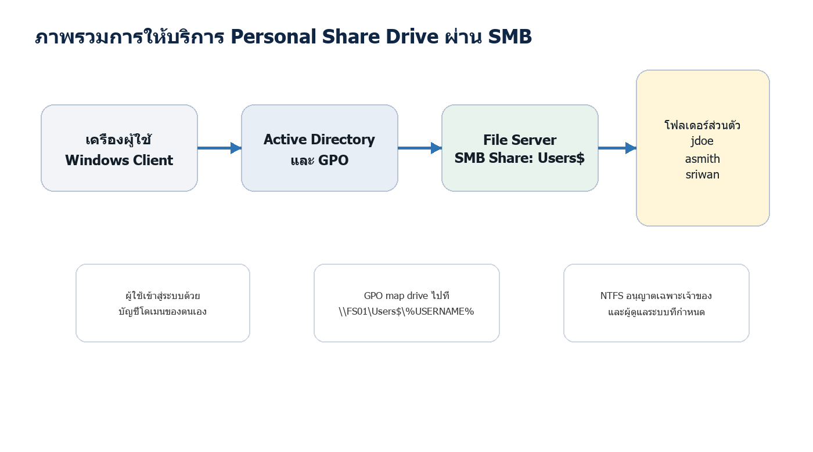
รูปที่ 1 ภาพรวมการให้บริการ Personal Share Drive ผ่าน SMB
- ใช้ NTFS Permission เป็นกลไกหลักในการจำกัดสิทธิ์ ไม่พึ่งพา Share Permission เพียงอย่างเดียว
- ผู้ใช้แต่ละรายได้รับสิทธิ์ Modify เฉพาะโฟลเดอร์ของตนเอง
- เปิด Access-Based Enumeration เพื่อไม่แสดงโฟลเดอร์ที่ผู้ใช้ไม่มีสิทธิ์เข้าถึง
- ใช้ตัวแปร %USERNAME% ใน GPO เพื่อลดการกำหนด path รายบุคคล

2. ข้อกำหนดก่อนดำเนินการ
หัวข้อ | ข้อกำหนด
Server | Windows Server ที่ติดตั้ง File Server role และเข้าร่วมโดเมนแล้ว
Storage | เตรียม volume สำหรับข้อมูลผู้ใช้ เช่น D:\Shares\Users และกำหนด backup/restore ให้ชัดเจน
AD | มีบัญชีผู้ใช้ใน OU ที่ต้องการ และมีชื่อ logon ตรงกับชื่อโฟลเดอร์ส่วนตัว
Admin Group | แนะนำให้สร้างกลุ่ม Domain Local เช่น FileShare-Admins สำหรับผู้ดูแลสิทธิ์
Change Control | สำรองค่าปัจจุบัน กำหนดช่วงเวลาดำเนินการ และแจ้งผู้เกี่ยวข้องก่อนใช้งานจริง

3. สร้างโครงสร้างโฟลเดอร์และ SMB Share
- เข้าสู่ระบบ File Server ด้วยบัญชีผู้ดูแลระบบที่ได้รับอนุมัติ
- สร้างโฟลเดอร์หลัก เช่น D:\Shares\Users
- สร้าง SMB Share ชื่อ Users$ เพื่อซ่อน share จากการ browse ทั่วไป
- เปิด Access-Based Enumeration และกำหนด Share Permission ให้กลุ่มผู้ใช้เข้าถึง share ได้ในระดับ Change ส่วนผู้ดูแลระบบเป็น Full Control
- เปิด SMB Encryption หากนโยบายองค์กรกำหนดและเครื่องลูกข่ายรองรับ
$Root = 'D:\Shares\Users'
New-Item -ItemType Directory -Path $Root -Force
New-SmbShare -Name 'Users$' -Path $Root `
-ChangeAccess 'CONTOSO\Domain Users' `
-FullAccess 'BUILTIN\Administrators','CONTOSO\FileShare-Admins' `
-FolderEnumerationMode AccessBased
Set-SmbShare -Name 'Users$' -CachingMode None
# หากต้องการบังคับเข้ารหัส SMB และระบบรองรับ
Set-SmbShare -Name 'Users$' -EncryptData $true

4. กำหนด NTFS Permission
กำหนดสิทธิ์ที่ root folder ให้ผู้ใช้ทั่วไปไม่สามารถอ่านรายชื่อโฟลเดอร์ของผู้อื่น และกำหนดสิทธิ์ที่โฟลเดอร์รายบุคคลให้เฉพาะเจ้าของโฟลเดอร์ใช้งานได้
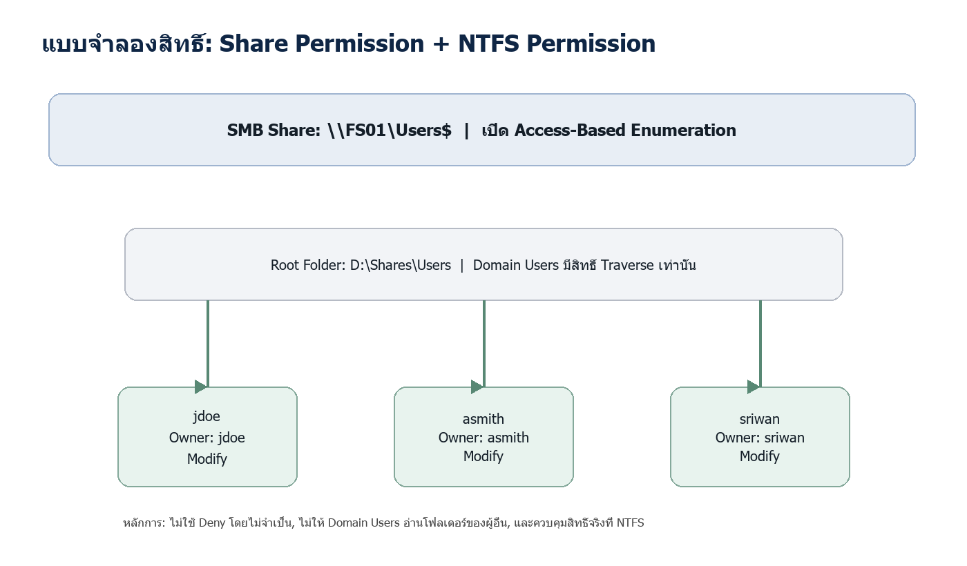
รูปที่ 2 แบบจำลองสิทธิ์การเข้าถึงระหว่าง Share Permission และ NTFS Permission
ตำแหน่ง | กลุ่ม/บัญชี | สิทธิ์ที่แนะนำ
Root: D:\Shares\Users | SYSTEM | Full Control: This folder, subfolders and files
Root: D:\Shares\Users | Administrators / FileShare-Admins | Full Control: This folder, subfolders and files
Root: D:\Shares\Users | Domain Users | Traverse folder เท่านั้นบน root folder
User Folder: D:\Shares\Users\jdoe | CONTOSO\jdoe | Modify: This folder, subfolders and files
User Folder: D:\Shares\Users\jdoe | Administrators / SYSTEM / FileShare-Admins | Full Control

$Root = 'D:\Shares\Users'
icacls $Root /inheritance:r
icacls $Root /grant 'SYSTEM:(OI)(CI)(F)'
icacls $Root /grant 'BUILTIN\Administrators:(OI)(CI)(F)'
icacls $Root /grant 'CONTOSO\FileShare-Admins:(OI)(CI)(F)'
icacls $Root /grant 'CONTOSO\Domain Users:(X)'
$User = 'jdoe'
$Path = Join-Path $Root $User
New-Item -ItemType Directory -Path $Path -Force
icacls $Path /inheritance:r
icacls $Path /grant 'SYSTEM:(OI)(CI)(F)'
icacls $Path /grant 'BUILTIN\Administrators:(OI)(CI)(F)'
icacls $Path /grant 'CONTOSO\FileShare-Admins:(OI)(CI)(F)'
icacls $Path /grant "CONTOSO\${User}:(OI)(CI)(M)"

หมายเหตุ: หลีกเลี่ยงการใช้ Deny Permission หากไม่จำเป็น เพราะอาจทำให้ตรวจสอบสิทธิ์และแก้ไขปัญหายากขึ้น

5. สร้าง GPO เพื่อ Map Drive รายบุคคล
สร้าง Group Policy Object ใหม่และ link ไปยัง OU ที่เก็บบัญชีผู้ใช้ จากนั้นกำหนด Drive Maps ในฝั่ง User Configuration
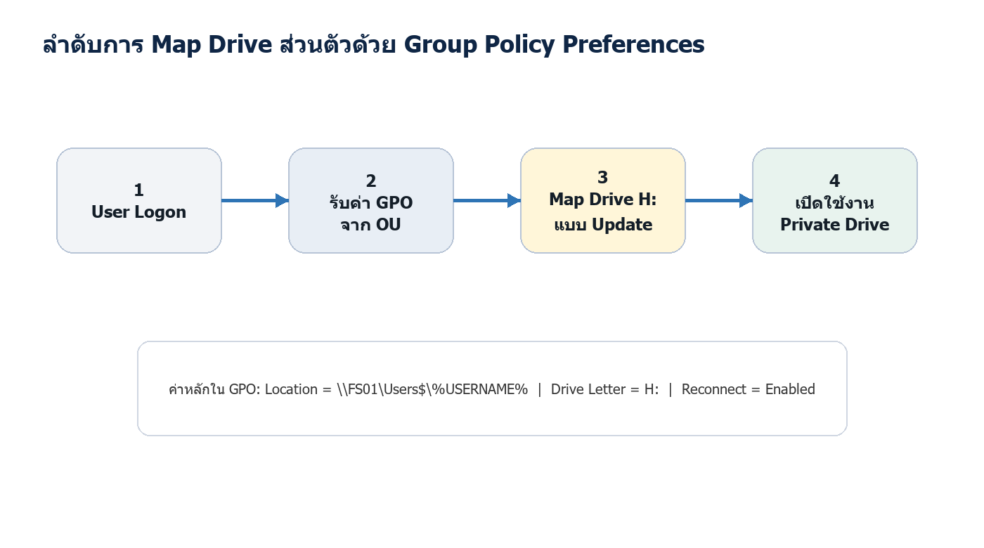
รูปที่ 3 ลำดับการ map drive ส่วนตัวด้วย Group Policy Preferences
- เปิด Group Policy Management Console บนเครื่องผู้ดูแลระบบ
- สร้าง GPO เช่น GPO-Map-Personal-Drive แล้ว link กับ OU ของผู้ใช้
- ไปที่ User Configuration > Preferences > Windows Settings > Drive Maps
- เลือก New > Mapped Drive
- กำหนด Action เป็น Update
- กำหนด Location เป็น \\FS01\Users$\%USERNAME%
- กำหนด Drive Letter เช่น H: และติ๊ก Reconnect
- แท็บ Common ให้เลือก Run in logged-on user's security context
- หากต้องการจำกัดเฉพาะกลุ่ม ให้ใช้ Item-level targeting ตามกลุ่ม AD ที่กำหนด
ค่าใน GPO | ค่าที่แนะนำ
Action | Update
Location | \\FS01\Users$\%USERNAME%
Reconnect | Enabled
Drive Letter | H: หรืออักษรที่องค์กรกำหนด
Label as | Personal Drive หรือชื่อภาษาไทยที่องค์กรกำหนด
Common | Run in logged-on user's security context

6. การทดสอบหลังดำเนินการ
รายการตรวจสอบ | ผลที่คาดหวัง
เข้าสู่ระบบด้วยผู้ใช้ทดสอบ | เห็น drive H: map ไปยัง \\FS01\Users$\ชื่อผู้ใช้
เปิด drive ส่วนตัว | สามารถสร้าง แก้ไข และลบไฟล์ของตนเองได้
ลองเข้าถึงโฟลเดอร์ผู้อื่น | ถูกปฏิเสธการเข้าถึง หรือไม่เห็นโฟลเดอร์เมื่อ browse share
ตรวจสอบ Event / gpresult | GPO ถูก apply กับผู้ใช้ที่อยู่ใน scope
ทดสอบ backup/restore | สามารถกู้คืนไฟล์ตัวอย่างตามนโยบาย retention ได้

gpupdate /force
gpresult /r
whoami
net use
Test-Path '\\FS01\Users$\%USERNAME%'

7. แนวปฏิบัติด้านความปลอดภัยและการดูแลต่อเนื่อง
- ทบทวนสมาชิกกลุ่ม FileShare-Admins เป็นประจำ และให้สิทธิ์เท่าที่จำเป็นต่อหน้าที่
- กำหนด backup, retention และการทดสอบ restore อย่างน้อยตามรอบที่องค์กรกำหนด
- เปิด audit log เฉพาะเหตุการณ์ที่จำเป็น เช่น การลบไฟล์จำนวนมากหรือการแก้ไขสิทธิ์
- กำหนด quota หรือ file screening หากต้องควบคุมพื้นที่หรือประเภทไฟล์
- จัดทำทะเบียน share, owner, path, drive letter, กลุ่มผู้ใช้ และวันที่ทบทวนล่าสุด

8. แผนย้อนกลับหากพบปัญหา
- ยกเลิกการ link GPO หรือปิดใช้งาน Drive Map item ชั่วคราว
- ตรวจสอบและคืนค่า permission จากข้อมูลสำรองหรือบันทึก change request
- หยุดการใช้ share ชั่วคราวเฉพาะกรณีจำเป็นและสื่อสารผลกระทบกับผู้ใช้
- ตรวจสอบ Event Log, SMB session และผล gpresult ของผู้ใช้ที่ได้รับผลกระทบ
- บันทึกสาเหตุ วิธีแก้ไข และมาตรการป้องกันก่อนเปิดใช้งานอีกครั้ง

